МІНІСТЕРСТВО ОСВІТИ І НАУКИ УКРАЇНИ
ЗАХІДНОУКРАЇНСЬКИЙ НАЦІОНАЛЬНИЙ УНІВЕРСИТЕТ
ФАКУЛЬТЕТ КОМП’ЮТЕРНИХ ІНФОРМАЦІЙНИХ ТЕХНОЛОГІЙ

Кафедра комп’ютерних наук

Лабораторна робота №2
з дисципліни «Основи програмування»
на тему:
“Цикли та розгалуження. Функції та їх застосування.”

Виконав:

Перевірив:

Тернопіль – 2022
Мета роботи: навчитися складати програми циклічних обчислювальних процесів, програми з використанням розгалужень та функцій користувача.
Хід роботи:
Умова завдання №2:
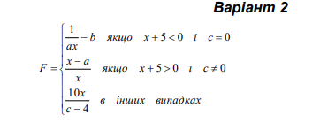
1.Приклад виконання завдання №2 з функціями:
Блок схема:
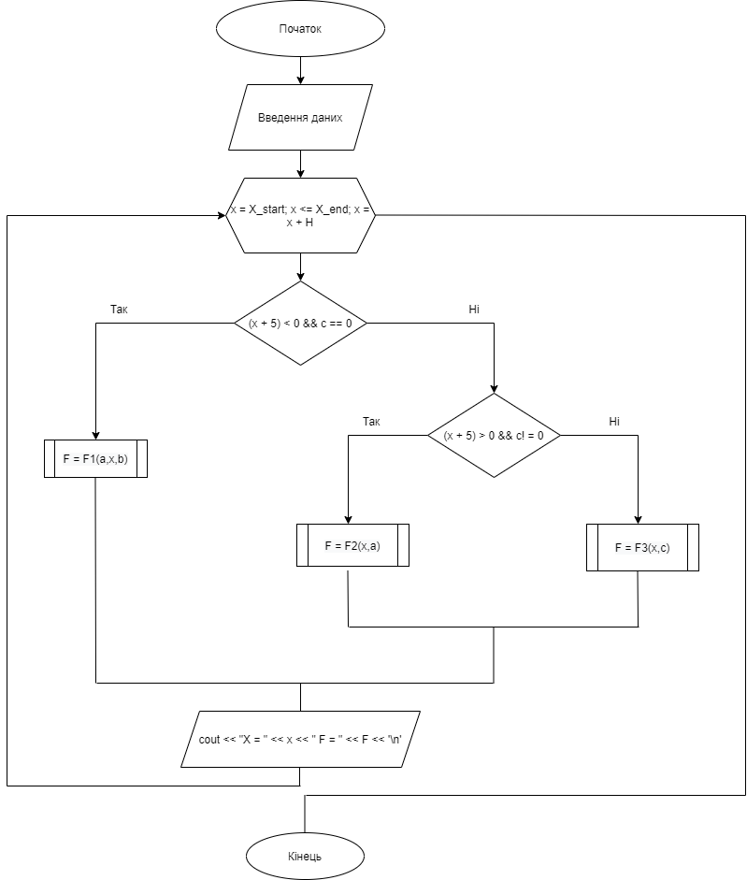

Рис.1 Блок схема до програми завдання №2 з функціями
Лістинг програми до завдання №2 на С++ з функціями:
#include <iostream>
#include <cmath>

using namespace std;

float F1(float a, float x, float b);
float F2(float x, float a);
float F3(float x, float c);

int main() {
setlocale(LC_ALL, "ukr");

float a, b, c, F, X_start, X_end, H;

cout << "Введiть число а: ";
cin >> a;
cout << "Введiть число b: ";
cin >> b;
cout << "Введiть число c: ";
cin >> c;
cout << "Введiть число X початкове: ";
cin >> X_start;
cout << "Введiть число X кiнцеве: ";
cin >> X_end;
cout << "Введiть число H: ";
cin >> H;

for (float x = X_start; x <= X_end; x = x + H)
{
if ((x + 5) < 0 && c == 0)
{
F = F1(a, x, b);
}
else {
if ((x + 5) > 0 && c != 0)
{
F = F2(x, a);
}
else
{
F = F3(x, c);
}
}

cout << "X = " << x << " F = " << F << '\n';
}
}

float F1(float a, float x, float b)
{
return ((1 / (a * x)) - (b));
}

float F2(float x, float a)
{
return ((x - a) / x);
}

float F3(float x, float c)
{
return ((10 * x) / (c - 4));
}

Контрольні приклади:

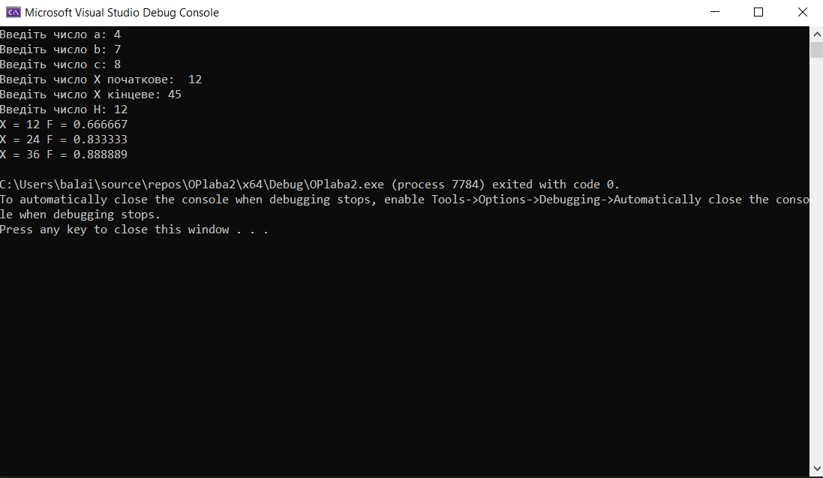
Рис.2 Головне вікно програми

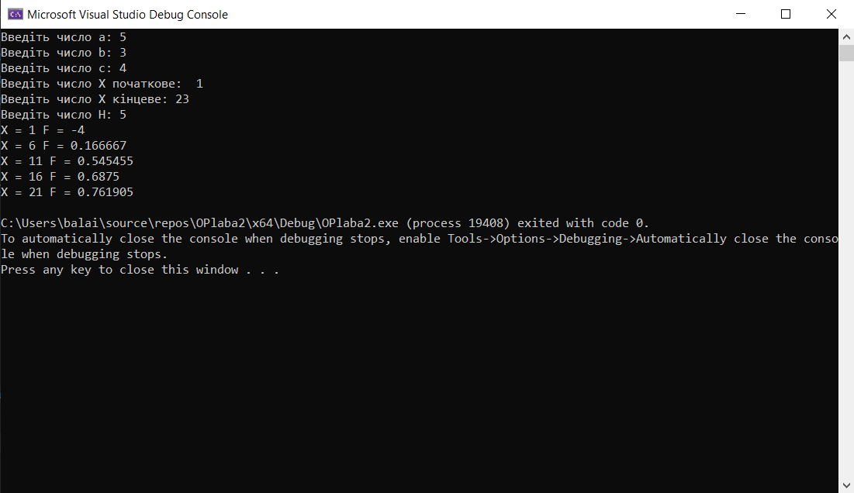
Рис.3 Головне вікно програми при введені значень, тобто розв'язок

2.Приклад виконання завдання №2 без функцій:
Блок схеми:
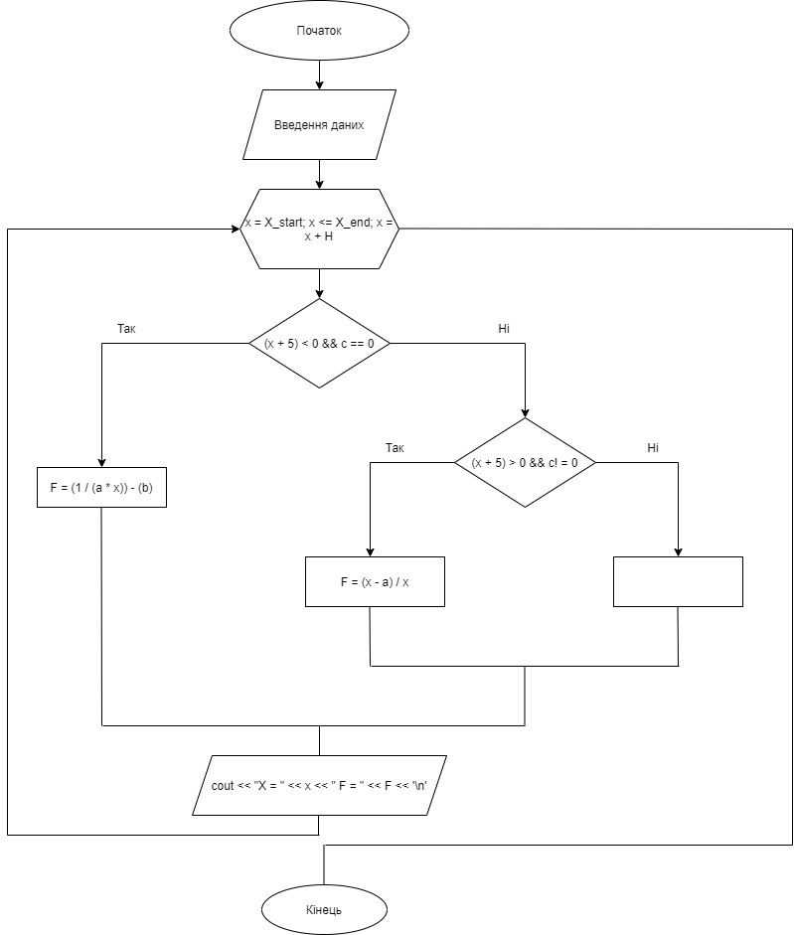
Рис.4 Блок схема роботи без функцій завдання №2

Лістинг програми до завдання №2 на С++ без функцій:
#include <iostream>
#include <cmath>

using namespace std;

int main() {
setlocale(LC_ALL, "ukr");

float a, b, c, F, X_start, X_end, H;

cout << "Введiть число а: ";
cin >> a;
cout << "Введiть число b: ";
cin >> b;
cout << "Введiть число c: ";
cin >> c;
cout << "Введiть число X початкове: ";
cin >> X_start;
cout << "Введiть число X кiнцеве: ";
cin >> X_end;
cout << "Введiть число H: ";
cin >> H;

for (float x = X_start; x <= X_end; x = x + H)
{
if ((x + 5) < 0 && c == 0)
{
F = (a, x, b);
}
else {
if ((x + 5) > 0 && c != 0)
{
F = (x, a);
}
else
{
F = (x, c);
}
}

cout << "X = " << x << " F = " << F << '\n';
}
}
Контрольні приклади:

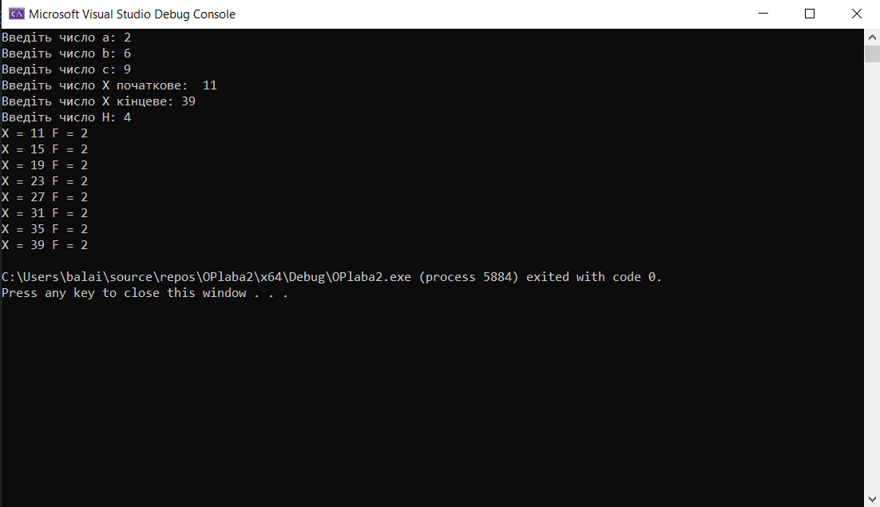
Рис. 5 Головне вікно програми при введені значень, тобто розв'язок
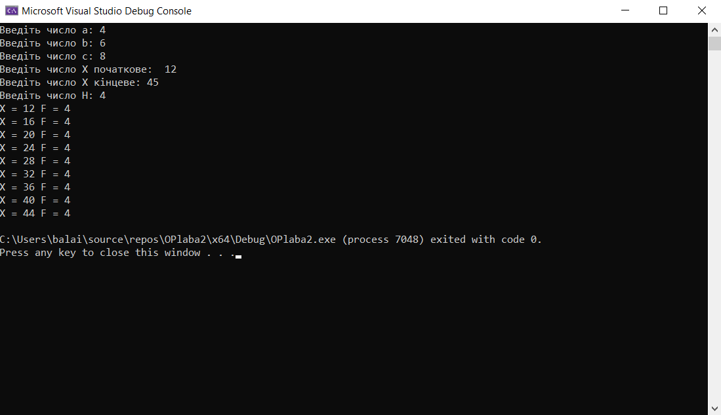
Рис.6 Головне вікно програми при введені значень, тобто розв'язок

Висновок:
Я навчився складати програми циклічних обчислювальних процесів, програми з використанням розгалужень та функцій користувача.

